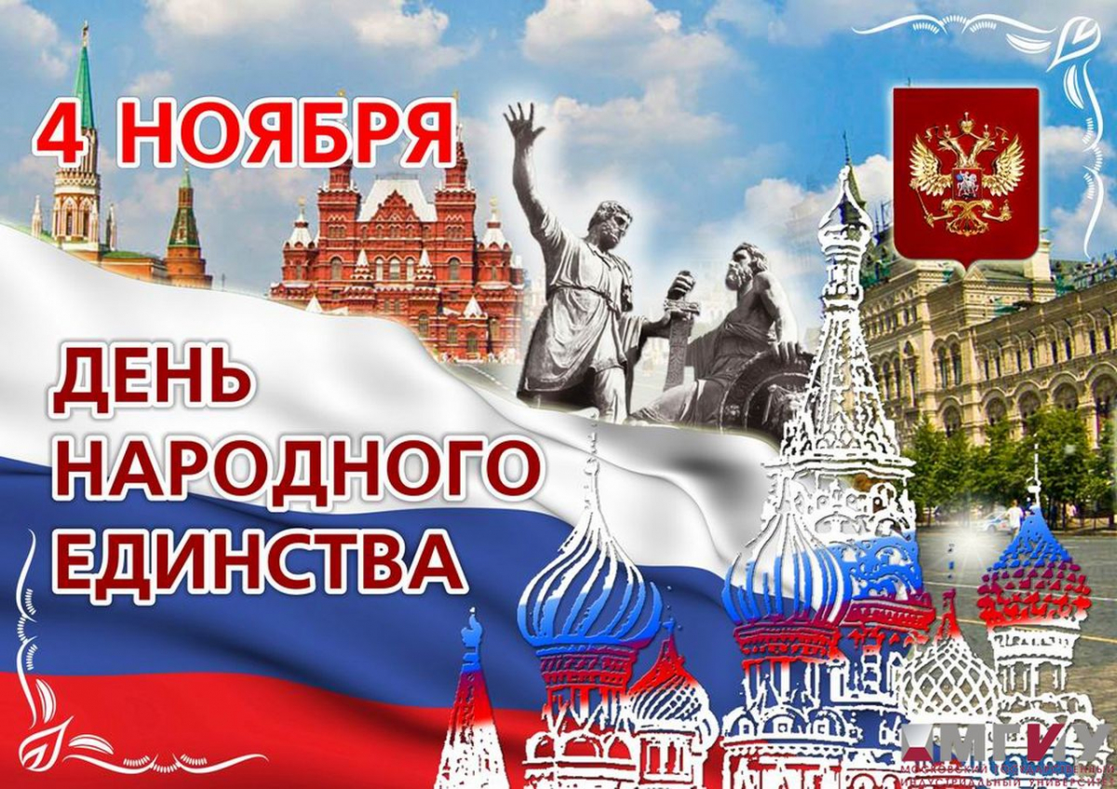
Приложение №3.
З
И
Ф
Сложив мозаику, вы найдёте подсказку о дальнейшем маршруте
А
К
И

Примечание: картинка разрезана произвольно. В некоторые частички вписаны буквы для подсказки – название учебного кабинета, в который нужно идти дальше. (ФИЗИКА)

